Воздействие радионуклида трития на люминесцентные бактерии
Ноговицына Евдокия Иосифовна
Студент
Сибирский федеральный университет, Институт биофизики СО РАН, Красноярск, Россия
Email: n.dynia@inbox.ru
Рост загрязнения окружающей среды техногенными радионуклидами ставит перед исследователями новую задачу – изучение механизмов воздействия низкодозового облучения на организмы. Радиоактивный изотоп водорода тритий является одним из самых распространенных продуктов распада радиоизотопов, использующихся в ядерной промышленности. Известно, радиолиз водных растворов, содержащих растворенный молекулярный кислород, может изменять содержание и состав активных форм кислорода (АФК) как непосредственно в водных аэрированных растворах, так и в результате более сложных процессов воздействия на водные организмы. Варьирование содержания АФК может оказывать влияние на все водные организмы, активируя или ингибируя их физиологические функции.
Целью работы является определение содержания АФК при хроническом воздействии трития на морские люминесцентные бактерии. В качестве источника трития использовали тритиевую воду. В качестве физиологической функции бактерий использовали интенсивность биолюминесценции бактерий. Для определения содержания АФК использовали хемилюминесцентный люминольный метод, который широко используется для определения содержания пероксидов. Интенсивность хемилюминесценции и биолюминесценции бактерий контрольных (нерадиоактивных) и радиоактивных (в присутствии трития удельной радиоактивности 0,03 МБк/л, 4 МБк/л и 500 МБк/л) суспензий бактерий регистрировали с помощью люминометра Luminoskan Ascent. Максимальная доза, накопленная бактериями в условиях эксперимента, составляла 0,04 Гр при мощности 3•10⁻⁵ Гр/мин, что не превышает условного предела низких доз и соответствует низкоинтенсивному излучению. Кинетики биолюминесценции и содержания АФК представлены на рисунке.
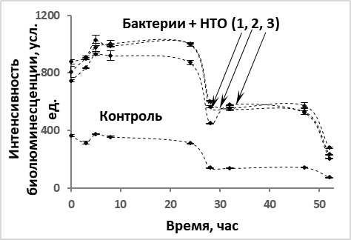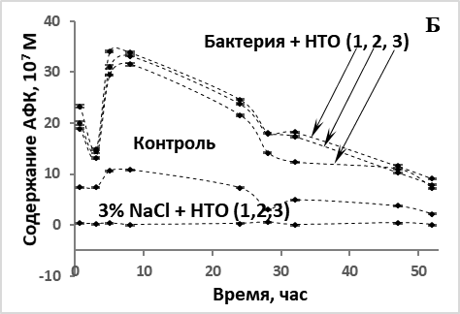
А
Зависимости интенсивности биолюминесценции бактерий (А) и концентрации пероксидов (А) от времени хронического воздействия трития на бактериальную суспензию. Удельные активности в бактериальных суспензиях: 1 – 0,03 МБк/л; 2 – 4 МБк/л; 3 – 500 МБк/л
Показано, что хроническое воздействие трития активирует биолюминесценцию бактерий по сравнению с контрольным образцом приблизительно в три раза (рис. А). Хемилюминесцентный метод выявил увеличение содержания пероксидов в бактериальной суспензиях также приблизительно в три раза (рис. Б). Не наблюдали зависимости интенсивности биолюминесценции бактерий (рис. А) и содержания пероксидов (рис. Б) от удельной радиоактивности растворов в условиях низкодозовой нагрузки (кривые 1, 2, 3 практически совпали).
Можно утверждать, что АФК связаны с адаптивной реакцией бактерий на воздействие трития. Вероятно, увеличение содержание АФК бактериальных суспензиях – свидетельство интенсификации метаболических процессов в бактериальных суспензиях в условиях низкодозовой радиационной нагрузки.

